Тема урока: «Официально-деловой стиль, его признаки и особенности».
Ход урока:
I. Организационный момент:
II. Изучение нового материала.
Русский язык един для всех говорящих на нём. Но в этом единстве заключена великая пестрота, многообразие. Одно дело - непринуждённый разговор между хорошо знакомыми людьми, совсем другое - школьное сочинение, или научная статья, или заявление, выступление на собрании, дневник, который человек ведёт для себя и т.д.
Какова задача, таков и слог речи. Таким образом, получается, что наш язык многофункционален, и ему свойственны, по крайней мере, 5 функциональных стилей.
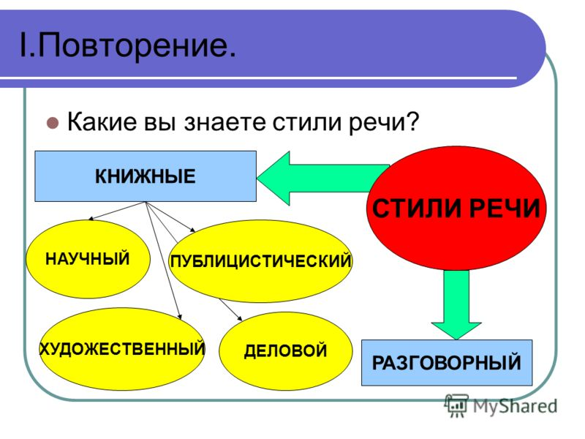
История зарождения русской официально-деловой речи.
Зарождение русской официально-деловой речи начинается с X века, с эпохи Киевской Руси, связано с оформлением договоров между Киевской Русью и Византией. Памятник древнерусского права «Русская правда», сборник законодательных установлений древнерусского государства. Язык договоров и других документов был языком, из которого выработался литературный язык.
В Московской Руси было два параллельных книжных языка: церковнославянский и деловой язык приказов.
В течение 15-16 веков Московская Русь пользовалась двумя этими языками в зависимости от жанра речи.
К концу 17- началу 18 веков общегосударственный приказный язык становится общим языком письменности Московской Руси, из которого, впоследствии, и сформировался современный русский литературный язык.
Официально-деловой стиль относится к числу книжных стилей и функционирует в форме письменной речи. Устная форма этого стиля - выступления на торжественных собраниях, заседаниях, приёмах, доклады государственных и общественных деятелей и т.д.
В повседневной жизни нам очень часто приходится сталкиваться с необходимостью составления деловых бумаг разного рода. Приходится писать различные заявления, справки, объявления, объяснительные записки. Подобные документы должны быть составлены грамотно, чётко, коротко и ясно, с соблюдением определённых стандартов.
Для этого используется официально-деловой стиль и его подстили: официально-документальный и обиходно-деловой.
Тема урока: «Официально-деловой стиль, его признаки и особенности» (запись в тетрадь).
Основная цель этого стиля речи – точная передача деловой информации.
Основные стилевые черты: точность, употребление стандартных оборотов речи, большое количество отымённых предлогов («в течение») и союзов («вследствие того что»), осложнённые простые предложения.
Особенности стиля:
- сжатость, компактность изложения, экономное использование языковых средств;
- стандартное расположение материала, нередкая обязательность формы, клише;
- полное отсутствие эмоционально-экспрессивных средств;
- повествовательный характер изложения.
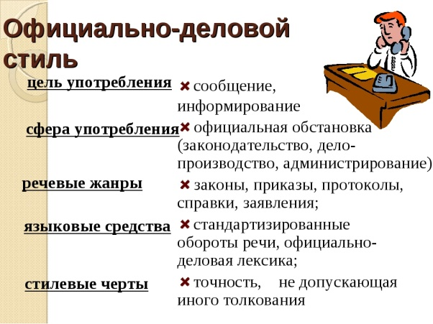

- Заявление – внутренний служебный документ.
Ключевое слово «прошу», но могут использоваться языковые формулы:
- Ставлю Вас в известность …
- Довожу до вашего сведения …
- Ввиду того, что …
- В связи с тем, что …
- Прошу Вашего разрешения …
- Прошу дать ответ …
- Прошу оказать содействие …
- Прошу принять меры …
- В случае неполучения ответа …
Этот документ предназначен для доведения до сведения должностного лица информации узкой направленности. Адресантом заявления может быть должностное лицо внутри этой же организации (служебное заявление), частное лицо (личное заявление). В некоторых случаях заявление может быть коллективным: когда проблема, затрагиваемая в документе, касается нескольких человек или даже всего коллектива.
Заявления всегда пишутся по конкретному поводу и посвящены обычно одному вопросу. Цель личного документа – реализация или защита своих интересов.
Например,
Директору МОУ № 12
Панову Г.И.
ученика 9 класса
Степанова Р.Д.,
проживающего по адресу:
210000 Кострома,
ул. Жукова, 5, кв. 5,
телефон 2-122-537

заявление
Прошу зачислить меня в 10 класс Вашей школы.
25.06.19. Степанов Р.
Задание№1: составить заявления о зачислении в школьный кружок.
- Объяснительная записка - это документ, объясняющий причины какого-либо события, факта, поступка.
- Доверенность - документ, который доверяет кому-нибудь действовать от имени выдавшего документ.
- Объявление – это устный или письменный текст, в котором четко сообщается: что, где, когда происходит. В объявлении содержится точная конкретная информация.
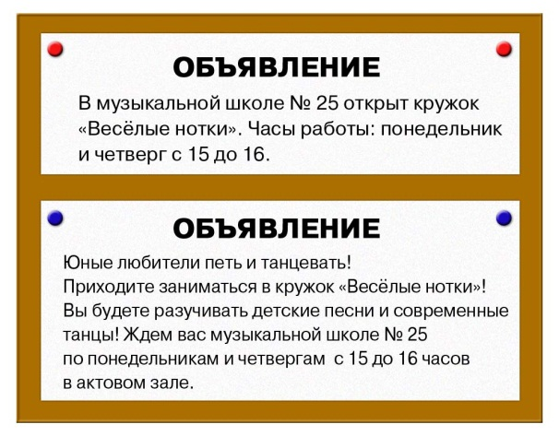
Домашнее задание: составить объявление о пропаже четвероногого друга.

